

2VIFC302
CURSO 2025-2026
AUTOR/A:
Aitor González Fernández
TUTORÍA:
Maria Luisa González Cuesta
CONVOCATORIA:
2025
:

PROYECTO INTERMODULAR II
Desarrollo de Aplicaciones Multiplataforma

Tabla de contenidos
INTRODUCCIÓN 3
1. OBJETIVOS DEL PROYECTO 3
1.1. OBJETIVO GENERAL DEL PROYECTO 3
1.2. OBJETIVOS ESPECÍFICOS 3
2. ANÁLISIS Y DISEÑO 3
2.1. REQUISITOS FUNCIONALES 3
2.2. REQUISITOS NO FUNCIONALES 4
2.3. CASOS DE USO 5
2.3.1. DIAGRAMA DE CASOS DE USO 5
2.3.2. DESCRIPCIÓN DE LOS ACTORES 8
2.3.3. DESCRIPCIÓN DE LOS CASOS DE USO 8
2.4. MODELOS DE DATOS 9
2.4.1. DIAGRAMA E/R 9
2.4.2. DIAGRAMA DE CLASES 9
2.5. INTERFACES GRÁFICAS DE USUARIO 9
2.5.1. MAPA DE NAVEGABILIDAD 13
3. PLAN DE PRUEBAS 14
4. TECNOLOGÍAS EMPLEADAS 14
5. PLANIFICACIÓN Y PRESUPUESTO 14
5.1. DIAGRAMA DE GANTT 14
5.2. ESTIMACIONES DE COSTES 14
6. FUTURAS MEJORAS Y AMPLIACIONES 14
6.1. PROPUESTAS DE MEJORA Y AMPLIACIONES 15
6.2. IMPACTO Y RIESGO DE LOS CAMBIOS PROPUESTOS 15
7. RELACIÓN CON LOS MÓDULOS DEL CICLO 15
8. CONCLUSIONES 15
9. DESPLIEGUE DE LA APLICACIÓN 15
9.1. INSTALACIÓN 15
10. GUÍA DE ESTILOS Y MANUAL DE USUARIO 15
10.1. GUÍA DE ESTILOS 15
10.2. MANUAL DE USUARIO 15
11. WEBGRAFÍA Y FUENTES DE INFORMACIÓN 15

Índice de figuras
Figura 1. Imagen01 no disponible 7
Figura 2. Imagen02 no disponible 9
Figura 3. Diagrama de clases 9
Figura 4. Imágenes Interfaz 9

INTRODUCCIÓN
El presente documento corresponde a la documentación del Proyecto Intermodular del CFGS en Técnico Superior de Desarrollo de Aplicaciones Multiplataforma, cuya aplicación esta basada en un gestor de Formación en empresa (FE).

OBJETIVOS DEL PROYECTO
En este apartado se describen los objetivos del proyecto, es decir: objetivos generales y objetivos específicos. El objetivo principal es emplear todos los módulos estudiados en la realización de una aplicación de gestión de la formación en empresa.

OBJETIVO GENERAL DEL PROYECTO
Desarrollar una aplicación completa y funcional para la gestión integral de las formaciones en empresa del departamento de Informática y Comunicaciones del CIFP La Laboral, que permita administrar todos los elementos implicados: alumnado, profesorado, tutores/as de empresa, periodos formativos, documentación asociada (?) y cursos académicos. Así como, integrar los conocimientos adquiridos en los distintos módulos del ciclo formativo de DAM, especialmente los del segundo curso, aplicando de forma práctica las competencias profesionales, personales y sociales propias del perfil del desarrollador de aplicaciones multiplataforma.

OBJETIVOS ESPECÍFICOS
Los objetivos específicos serian:
1- Analizar los requisitos funcionales y no funcionales del sistema, identificando las necesidades de los distintos perfiles de usuario (administrador, profesorado, tutoría en empresa y estudiante).
2- Diseñar la arquitectura general del sistema, definiendo sus componentes (base de datos?, capa lógica, interfaz de usuario y servicios de comunicación).
3- Desarrollar un sistema de autenticación y control de acceso que gestione los distintos roles y sus permisos específicos dentro del aplicativo.
4- Diseñar interfaces gráficas intuitivas y usables, adaptadas a cada tipo de usuario y optimizadas para el flujo de trabajo del sistema.
5- Implementar una aplicación móvil complementaria, que permita consultar información o realizar acciones básicas desde dispositivos portátiles.
6- Realizar pruebas funcionales e integradas para verificar el correcto funcionamiento del sistema y la comunicación entre sus componentes.

ANÁLISIS Y DISEÑO
En este apartado se refleja el análisis y diseño del proyecto, es decir: RF, RNF, CU (Diagrama, descripción CU, descripción de los actores), el modelo de datos y el mapa de navegabilidad.

REQUISITOS FUNCIONALES
Requisito Funcional | ID | Descripción
RF1 – Autenticación y gestión de usuarios | RF1.1 | El sistema debe permitir el registro y autenticación de los usuarios mediante credenciales (usuario y contraseña).
RF1 – Autenticación y gestión de usuarios | RF1.2 | El sistema debe diferenciar los perfiles de usuario: administrador general, profesorado, tutoría en empresa y estudiante.
RF2 – Gestión de ciclos, cursos y módulos | RF2.1 | El sistema debe permitir registrar los distintos ciclos formativos (DAM, DAW diurno, DAW vespertino, DAW virtual).
RF2 – Gestión de ciclos, cursos y módulos | RF2.2 | Se podrán registrar los cursos académicos (1º y 2º) y sus módulos correspondientes.
RF2 – Gestión de ciclos, cursos y módulos | RF2.3 | El profesorado podrá asociarse a los módulos que imparte cada año académico.
RF3 – Gestión de empresas y tutores de empresa | RF3.1 | El sistema debe permitir registrar y editar empresas colaboradoras.
RF3 – Gestión de empresas y tutores de empresa | RF3.2 | Se podrá consultar la información de contacto y convenios de colaboración de cada empresa.
RF4 – Gestión de formaciones en empresa | RF4.1 | El sistema debe permitir registrar las formaciones en empresa realizadas por los estudiantes.
RF4 – Gestión de formaciones en empresa | RF4.2 | Cada formación estará asociada a: estudiante, empresa, tutor/a de empresa, periodo y curso académico.
RF4 – Gestión de formaciones en empresa | RF4.3 | Se debe poder gestionar distintos periodos (ordinario y extraordinario) dentro de cada curso académico.
RF4 – Gestión de formaciones en empresa | RF4.4 | El profesorado o coordinador podrá asignar empresas a los estudiantes.
RF4 – Gestión de formaciones en empresa | RF4.5 | Los tutores de empresa podrán registrar el seguimiento o evaluación del alumnado.
RF4 – Gestión de formaciones en empresa | RF4.6 | Los estudiantes podrán consultar su información de prácticas, tutor, empresa y documentos asociados.

REQUISITOS NO FUNCIONALES
RNF1. Rendimiento y eficiencia: Las operaciones de consulta deben ejecutarse en menos de 3 segundos en condiciones normales.
RNF2. Seguridad. Solo los usuarios autenticados podrán acceder a funcionalidades internas y el acceso a los datos y documentos estará limitado según el rol del usuario.
RNF3. Usabilidad. La interfaz gráfica será intuitiva, clara y coherente
RNF4. Mantenibilidad y escalabilidad. El código fuente debe estar bien estructurado, comentado y modularizado, también, se utilizarán patrones de diseño y buenas prácticas para facilitar futuras ampliaciones.

CASOS DE USO

DIAGRAMA DE CASOS DE USO
En cuanto a la relación entre los actores:
+-------------------+
| Usuario general |
+----------+^--------+
|
+----------+--------+
| | |
v v v
+-----------+ +-----------+ +-----------+
|Admin. | |Profesor/ | |Tutor de | |Estudiante |
|general | |Coordinador| |empresa | | |
+-----------+ +-----------+ +-----------+ +-----------+

En cuanto al diagrama de casos de uso:

+-------------------+ +-----------------------------+
| Usuario general |------>| Autenticarse |
+-------------------+ | Cerrar Sesion (en caso de no logeo, salir) |
| Consultar doc. |? (no se aun si poner tratamiento de docs en el usuario general)
| Subir doc. |? (no se aun si poner tratamiento de docs en el usuario general)

+-----------------------------+
^
|
+-------------------+ +-----------------------------+
| Admin. general |------>| Gestionar usuarios|
+-------------------+ | Gestionar ciclos |
| Gestionar cursos |
| Gestionar empresas|
| Gestionar tutores|
| Supervisar form. |
| Gestionar doc. global|
| Generar informes |
+-----------------------------+

+-------------------+ +-----------------------------+
| Profesor/ |------>| Asociar est-emp |
| Coordinador | | Registrar form. |
+-------------------+ | Validar doc. |
| Seguimiento académico|
| Generar informes |
| Consultar info emp/tut|
+-----------------------------+

+-------------------+ +-----------------------------+
| Tutor de |------>| Consultar info alum.|
| empresa | | Registrar obs. |
+-------------------+ | Subir informes |
| Subir evaluaciones|

+-------------------+ +-----------------------------+
| Estudiante |------>| Consultar info prácticas|
+-------------------+ | Consultar eval.|
+-----------------------------+

Podria quedar tipo asi:
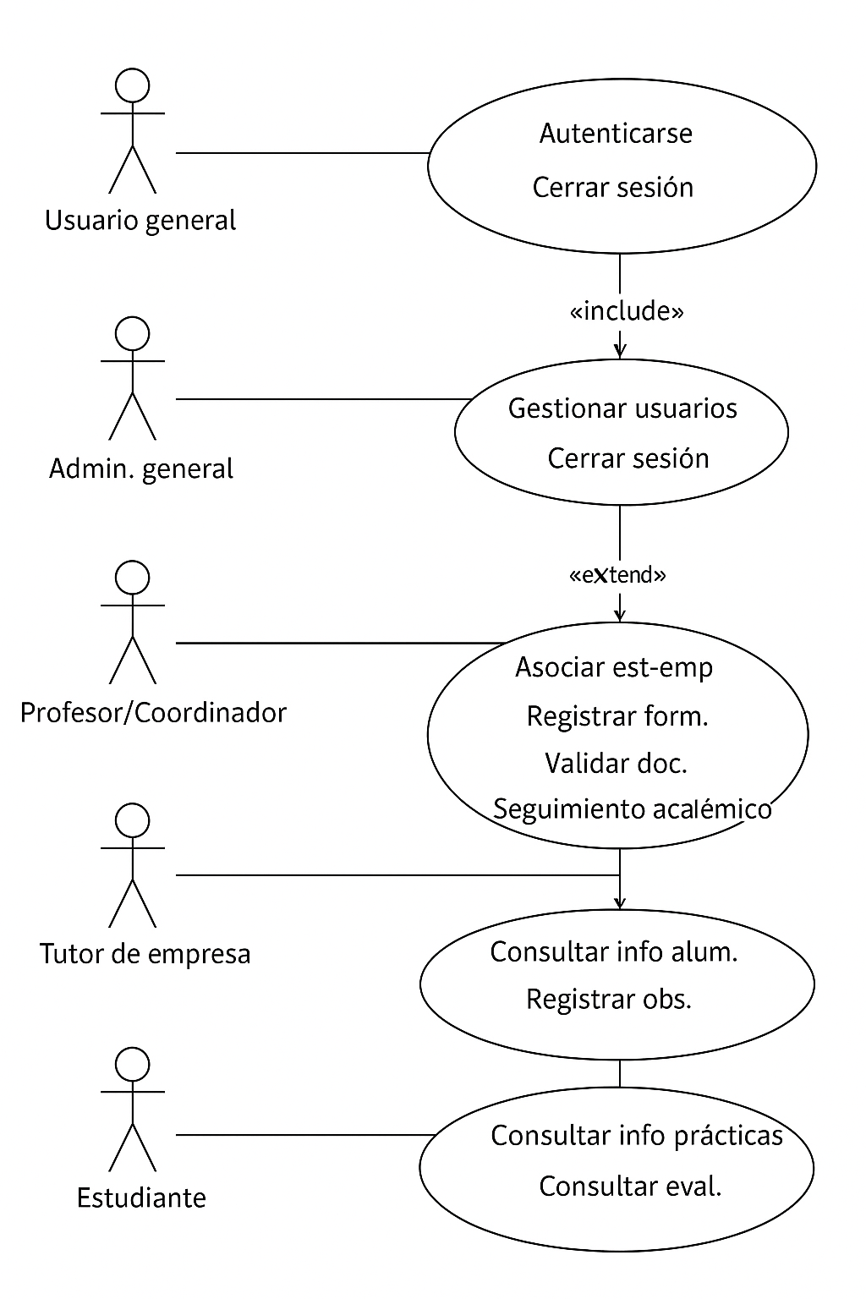

Figura 1. Diagrama de casos de uso

DESCRIPCIÓN DE LOS ACTORES
El Administrador general es el usuario con mayores privilegios dentro de la aplicación. Su función principal es la de gestionar y supervisar el correcto funcionamiento del sistema. Tiene acceso completo a todas las funcionalidades, pudiendo crear, modificar o eliminar usuarios, empresas, tutores y formaciones. Además, puede configurar los ciclos formativos, cursos académicos y periodos de prácticas, así como revisar y gestionar la documentación generada por los diferentes perfiles.
El Profesorado o coordinador de grupo el cual tiene acceso a la gestión de las formaciones en empresa de los estudiantes de su grupo, pudiendo asociar a cada alumno con una empresa y un tutor o tutora de empresa. Además, supervisa la evolución de las prácticas, valida la documentación entregada por los estudiantes o tutores de empresa y participa en la evaluación de los resultados de aprendizaje desarrollados en el entorno laboral.
El Tutor o tutora de empresa es la persona designada por la empresa colaboradora para acompañar y evaluar al estudiante durante su periodo de formación en el centro de trabajo. Su acceso al sistema es limitado a las funcionalidades relacionadas con los alumnos a su cargo. Puede consultar la información del estudiante, introducir valoraciones o informes de seguimiento, subir documentación y colaborar con el profesorado en la evaluación final.
El Estudiante es el usuario final del sistema y representa al alumnado de los ciclos formativos que realiza la formación en empresa. A través de la aplicación, el estudiante puede consultar la información de su práctica, como la empresa asignada, el tutor o tutora correspondiente y el periodo de realización. También puede acceder a los documentos compartidos por el profesorado o los tutores de empresa.

DESCRIPCIÓN DE LOS CASOS DE USO
Administrador general:
Tiene control total sobre el sistema. Puede gestionar los usuarios y sus roles, crear y modificar ciclos formativos, cursos académicos, empresas y tutores. Supervisa las formaciones en empresa, gestiona la documentación global y puede generar informes o estadísticas generales.
Profesorado / Coordinador de grupo:
Gestiona las formaciones en empresa de su grupo. Puede asociar estudiantes con empresas y tutores, registrar o modificar formaciones, validar documentación y realizar el seguimiento académico del alumnado. También puede generar informes y consultar información de empresas y tutores.
Tutor/a de empresa:
Consulta la información del alumnado que tiene asignado, registra observaciones o informes de seguimiento y puede subir documentos o evaluaciones finales. Su participación se centra en el seguimiento del estudiante durante el periodo formativo.
Estudiante:
Accede a su información de prácticas (empresa, tutor, periodo) y puede consultar los comentarios o evaluaciones realizadas por el tutor o el profesorado.
Casos de uso comunes:
Todos los usuarios pueden autenticarse en el sistema, subir (esto aun no se si podría el estudiante) o consultar documentación y cerrar sesión de manera segura.

MODELOS DE DATOS
En este apartado tenemos el diagrama de clases (por el momento).

DIAGRAMA E/R
(…)

Figura 2. Imagen02 no disponible

DIAGRAMA DE CLASES
Curso (presente en estudiante y docente) no se si ponerlo ahí como un int o como una clase ENUM, que sea primero y segundo. FormacionEnEmpresa lo creo para almacenar ahí toda la información de la formación y lo relaciono con persona ya que tanto el estudiante, el tutor en empresa y el docente están relacionados con dicha formación.
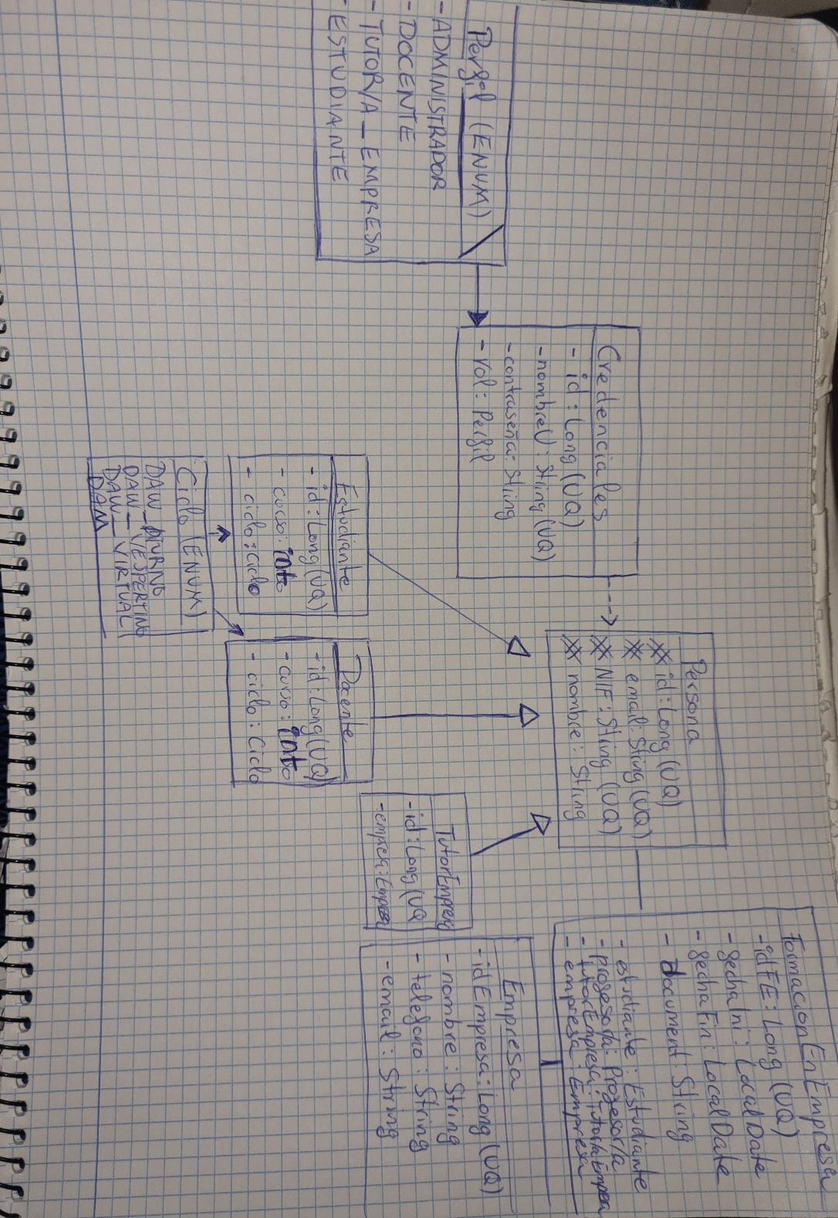

Figura 3. Diagrama de clases

INTERFACES GRÁFICAS DE USUARIO
Figura 4. imágenes Interfaz

Menu de inicio
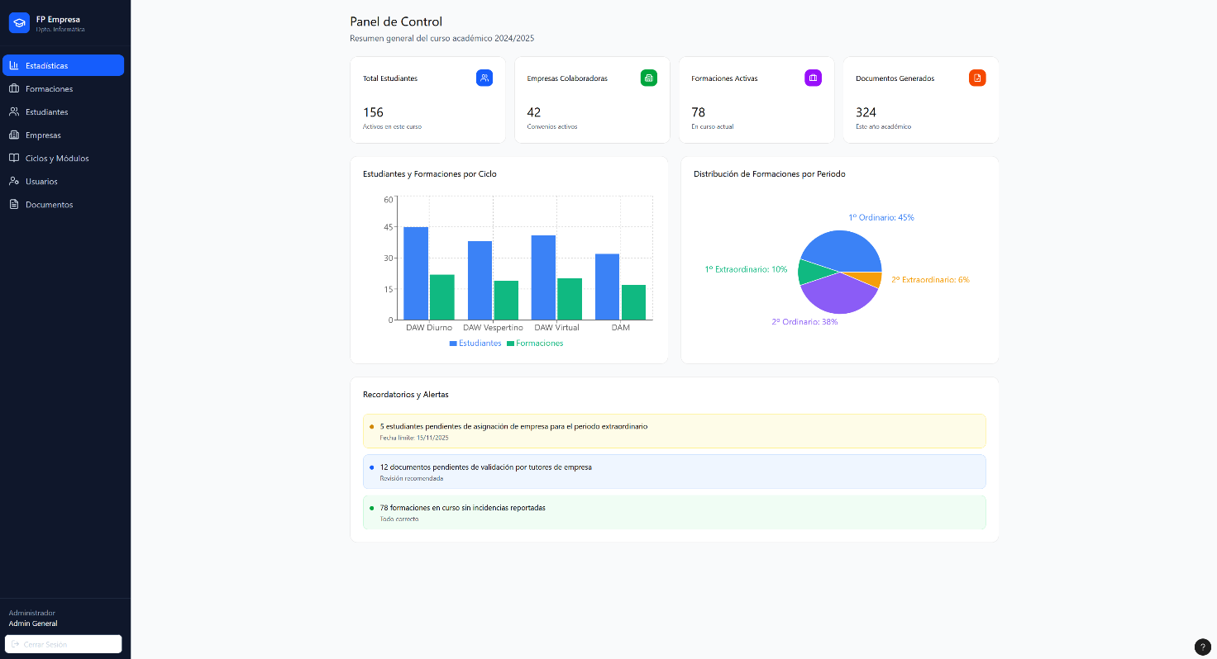

Formaciones
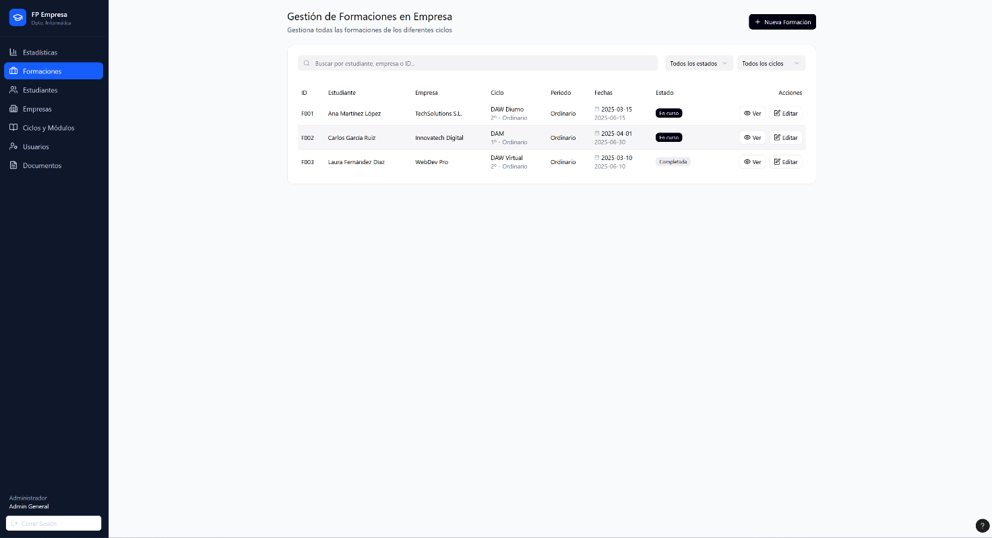

Estudiantes
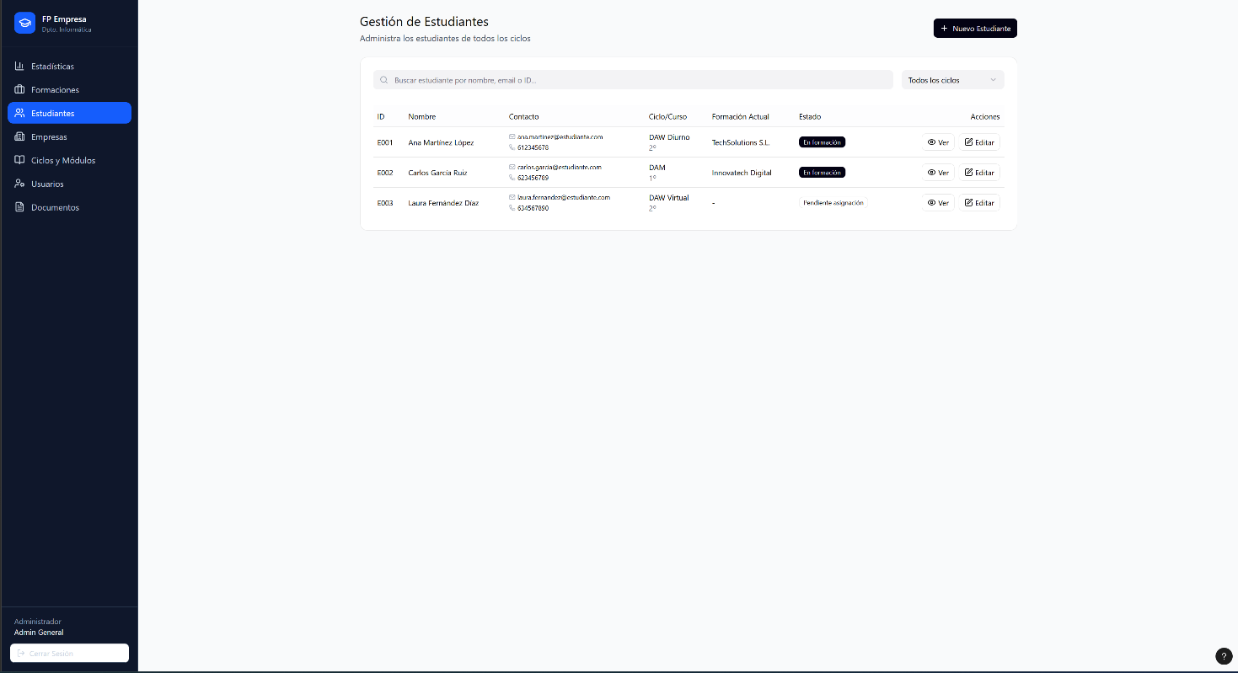

Empresas
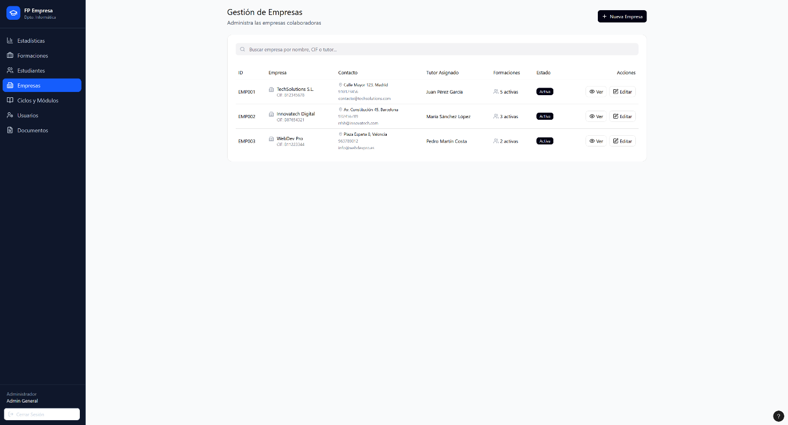

Ciclos y Modulos
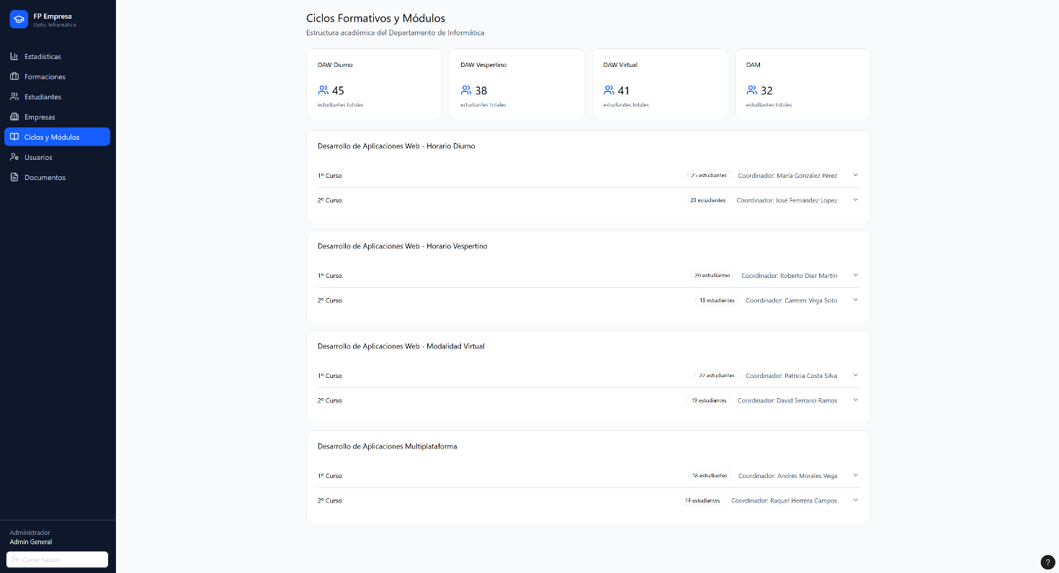

Usuarios
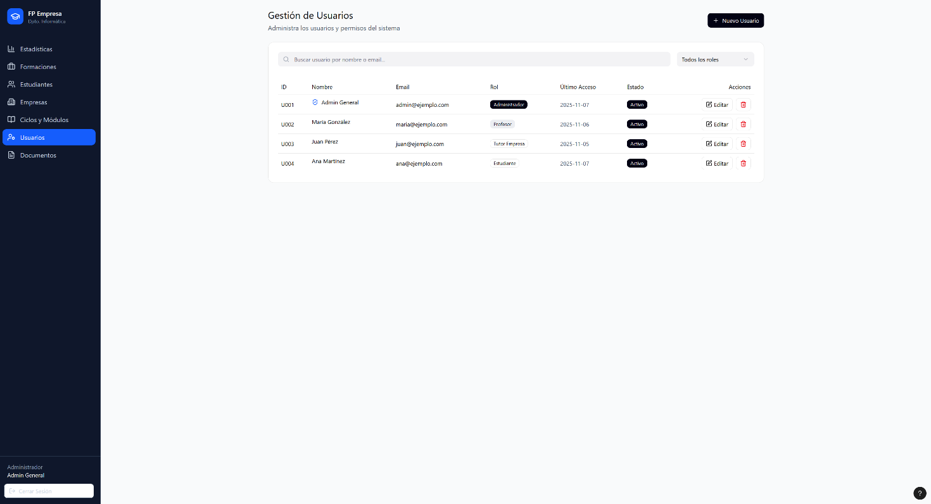

Documentos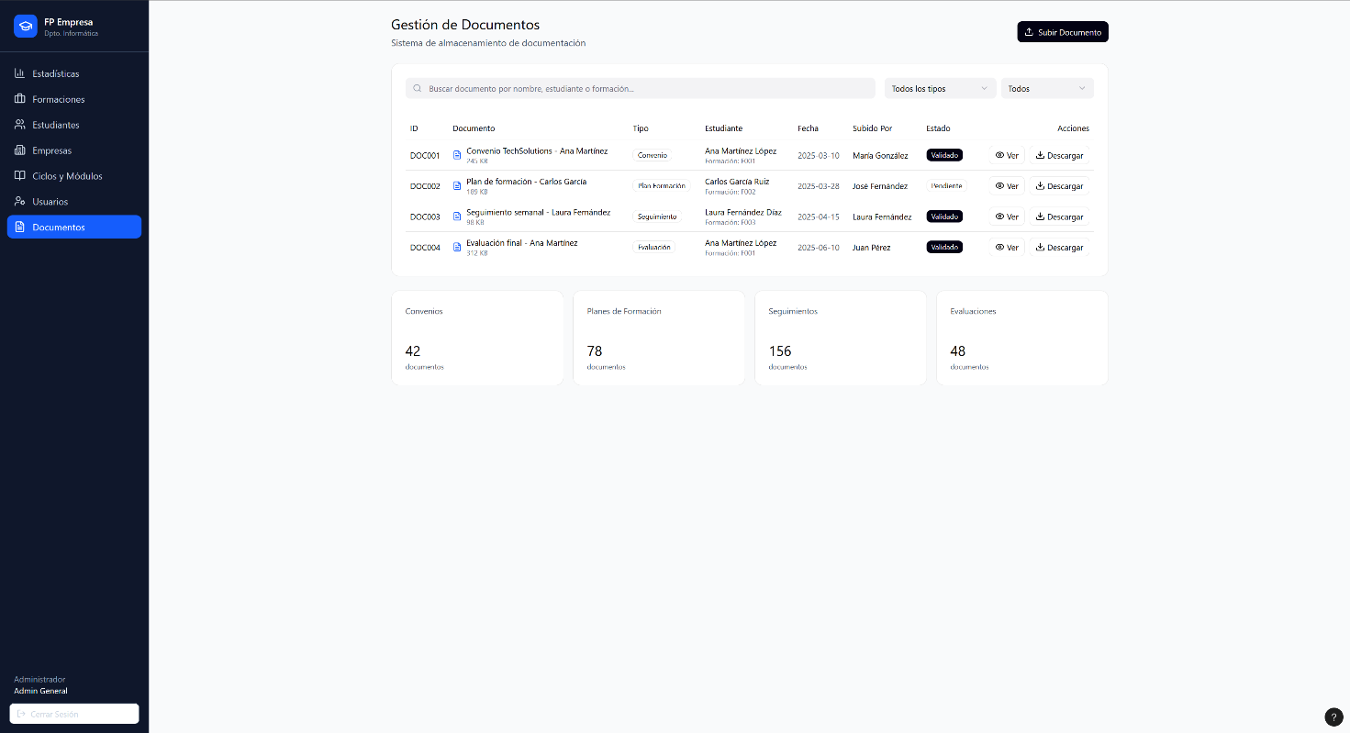

MAPA DE NAVEGABILIDAD
La pantalla de inicio que te pida siempre el login, a partir de ahí:
1 Administrador general
Menú lateral o superior con enlaces a:
- Gestión de usuarios (crear, modificar, eliminar)
- Gestión de ciclos y cursos
- Gestión de empresas y tutores
- Gestión de formaciones en empresa
- Gestión de documentación global
Cierre de sesión
2 Profesorado
Vista de sus grupos y alumnos
Menú:
- Gestionar formaciones en empresa (asociar estudiantes, modificar datos)
- Subir/validar documentación
- Consultar empresas y tutores
- Consultar informes de seguimiento
Cierre de sesión

3 Tutor de empresa
Vista de estudiantes asignados
Menú:
- Consultar ficha del estudiante
- Subir documentos e informes
- Introducir valoraciones o seguimientos
Cierre de sesión
4 Alumno
Vista de su formación en empresa
Menú:
- Consultar datos de empresa, tutor y periodo
- Descargar documentos del profesorado o tutor
- Consultar comentarios o evaluaciones
Cierre de sesión

PLAN DE PRUEBAS
(…)

TECNOLOGÍAS EMPLEADAS
(…)

PLANIFICACIÓN Y PRESUPUESTO
(…)

DIAGRAMA DE GANTT
(…)

ESTIMACIONES DE COSTES
(…)

FUTURAS MEJORAS Y AMPLIACIONES
(…)

PROPUESTAS DE MEJORA Y AMPLIACIONES
(…)

IMPACTO Y RIESGO DE LOS CAMBIOS PROPUESTOS
(…)

RELACIÓN CON LOS MÓDULOS DEL CICLO
(…)

CONCLUSIONES
(…)

DESPLIEGUE DE LA APLICACIÓN
(...)

INSTALACIÓN
(…)

GUÍA DE ESTILOS Y MANUAL DE USUARIO
(...)

GUÍA DE ESTILOS
(...)

MANUAL DE USUARIO
(...)

WEBGRAFÍA Y FUENTES DE INFORMACIÓN
(...)
(...)

